Más allá de los efectos promedio: compensación acotada y transitoria en una intervención universal de conciencia fonológica
Nota para los coautores (borrar antes de enviar)
Versión 5 (02/11/2026), preparada por P. J. López-Pérez con Claude a partir de la versión 4 de A. Sánchez-Gómez (22/10/2026). Se conserva la Introducción, salvo el apartado «El presente estudio». Se reescriben resumen, highlights, Método, Resultados y Discusión con los análisis acordados: réplica con la muestra del manual (riesgo medido antes del programa, efecto total, bootstrap por colegios), segundo diseño de diferencias en diferencias y fidelidad como dosis. Todo el texto nuevo está en español; el idioma final se decidirá con la revista. Detalle de cada decisión y figuras: página M27 del libro LEEDUCA (síntesis y «Por qué este análisis»). Para ver los cambios: Word › Revisar › Comparar › Comparar documentos (versión 4 frente a versión 5).
Pendiente de confirmar con A. Sánchez-Gómez: escala de rigor de aplicación (2 < 3 < 4 < «rigor absoluto»), cohorte a la que se refiere y por qué 9 colegios con programa no tienen valoración; condición de 2013/2014; alfas de las tareas con el manual técnico; comité de ética que cubre la cohorte 2010; pérdida de muestra a los 8 años en el segundo diseño.

Resumen
Antecedentes: Las intervenciones universales de conciencia fonológica mejoran en promedio las habilidades entrenadas, pero se sabe poco sobre para quién funcionan y cuánto duran sus efectos. Este estudio examina si una intervención universal de un curso, en el último año de Educación Infantil, beneficia más a los niños con mayor riesgo lector (compensación), a los de menor riesgo (efecto Mateo) o a ninguno de forma duradera.
Método: Se siguió trimestralmente, de los 5 a los 7 años, a 957 niños hispanohablantes de 34 colegios (23 con el programa Preleo y 11 sin él), evaluados con una plataforma digital. El riesgo de partida se estimó con tareas administradas antes del inicio del programa. Se combinaron tres diseños: (a) efecto total por nivel de riesgo, ajustado por covariables previas y con intervalos por bootstrap de colegios; (b) diferencias en diferencias con 11 colegios que adoptaron el programa al curso siguiente, con prueba de placebo; y (c) relación dosis-respuesta con el rigor de aplicación valorado en 17 colegios.
Resultados: A los 6 años, el efecto varió con el riesgo de partida (interacción p = .006–.036): los niños de riesgo moderado rindieron +0,44 DT más en conciencia fonológica, sin ventaja en el riesgo bajo. Las diferencias en diferencias mostraron mejoras durante el curso del programa en conocimiento de letras (+0,31 DT) y en conciencia fonológica (+0,41 DT en el segundo trimestre), con una prueba de placebo no concluyente. La ventaja en conciencia fonológica apareció solo en los colegios con aplicación rigurosa (+0,25 DT; +0,13 DT por punto de rigor). A los 7 años no hubo diferencias en ningún dominio ni nivel de riesgo, ni en la probabilidad de dificultad lectora persistente.
Conclusiones: La compensación existe, pero está acotada en tres sentidos: en a quién beneficia (riesgo moderado), en qué mejora (la habilidad entrenada) y en cuánto dura (mientras se aplica el programa y poco después). Un nivel universal de un curso no sustituye el seguimiento y el apoyo continuados de los niveles 2 y 3.
Palabras clave: conciencia fonológica; intervención universal; compensación; efecto Mateo; diferencias en diferencias; fidelidad de aplicación; respuesta a la intervención.
Abreviaturas: CF, conciencia fonológica; DT, desviación típica; ISE, índice socioeconómico del colegio; RAN, denominación rápida.

Highlights
Qué se sabe ya sobre este tema
• Las intervenciones de conciencia fonológica mejoran en promedio las habilidades entrenadas, pero sus efectos suelen desvanecerse.
• No está claro si una intervención universal beneficia por igual a todos los niños o amplía las diferencias de partida.
Qué aporta este trabajo
• Con el riesgo medido antes del programa y tres diseños complementarios, la ventaja apareció en la habilidad entrenada, en el riesgo moderado y solo donde el programa se aplicó con rigor.
• La ventaja desapareció en 1.º de Primaria y no cambió la probabilidad de dificultad lectora persistente.
Implicaciones para la teoría, la política o la práctica
• Una intervención universal debe evaluarse por su duración y su transferencia, no solo por su efecto inmediato.
• Para los niños con riesgo, el nivel universal es un punto de partida: hacen falta seguimiento y apoyo continuados.

Introducción
Las dificultades lectoras tempranas muestran una notable estabilidad y pueden condicionar trayectorias académicas a largo plazo (Juel, 1988; Scarborough, 1998; Snow et al., 1998). Esta persistencia ha impulsado el desarrollo de enfoques preventivos orientados a identificar y atender las dificultades antes de que se consoliden. Entre ellos, los modelos de respuesta a la intervención (Response to Intervention, RTI) y los sistemas multinivel de apoyo organizan la respuesta educativa mediante niveles progresivos de intensidad, en función de las necesidades del alumnado y de su evolución ante la enseñanza recibida (Fuchs & Fuchs, 2006; Gersten et al., 2009; Vaughn & Fuchs, 2003).
En este marco, el Nivel 1 constituye la base universal de la prevención, al proporcionar una enseñanza sistemática y de calidad a todo el alumnado, independientemente de su nivel inicial de competencia o riesgo. Esta instrucción se complementa con procedimientos de cribado y seguimiento del progreso que permiten identificar a quienes necesitan apoyos adicionales de mayor intensidad (Fletcher & Vaughn, 2009; Gersten et al., 2009). En el ámbito de la alfabetización inicial, la enseñanza explícita y sistemática de la conciencia fonológica (CF) y de las correspondencias entre sonidos y letras constituye uno de los componentes fundamentales de esta respuesta preventiva, dada su contribución al aprendizaje temprano de la lectura (Ehri et al., 2001; Melby-Lervåg et al., 2012; National Reading Panel, 2000; Suggate, 2016).
Sin embargo, la universalidad de una intervención hace referencia a su alcance, no necesariamente a la uniformidad de sus beneficios. Aunque todos los niños reciban una misma propuesta de enseñanza, sus diferentes niveles de competencia inicial podrían condicionar el aprovechamiento de las oportunidades de aprendizaje que esta proporciona. Desde esta perspectiva, el presente estudio se propone examinar si una intervención universal de conciencia fonológica se asocia con beneficios lectores homogéneos o si, por el contrario, estos varían en función de las habilidades y condiciones de riesgo con las que los niños acceden a ella. La cuestión no es únicamente si una intervención universal se asocia con una mejora del rendimiento promedio, sino para quién aporta mayor valor añadido una misma dosis de instrucción.
Esta cuestión remite a un problema clásico de la investigación educativa. Desde la perspectiva de la interacción aptitud-tratamiento, la eficacia de una intervención puede variar en función de las características que presenta el alumnado antes de recibirla (Cronbach & Snow, 1977). Esta posibilidad adquiere especial relevancia en el aprendizaje de la lectura, puesto que los niños comienzan la instrucción formal con niveles muy diferentes de desarrollo de las habilidades precursoras, y estas diferencias constituyen importantes predictores de su rendimiento lector posterior (Caravolas et al., 2012; Hulme & Snowling, 2013; Melby-Lervåg et al., 2012). Por tanto, las habilidades iniciales no solo permiten identificar distintos niveles de riesgo lector, sino que también podrían condicionar el beneficio que cada niño obtiene de una misma intervención. Esta distinción resulta fundamental: dos niños que reciben idéntica instrucción pueden experimentar progresos diferentes porque parten de condiciones distintas.
En consecuencia, encontrar una mejora en el rendimiento promedio del alumnado no significa necesariamente que todos los niños se hayan beneficiado en la misma medida (Bitler et al., 2006; Cronbach & Snow, 1977). Por ejemplo, una intervención podría mostrar un efecto medio positivo porque produce mejoras importantes entre los niños con mayores dificultades iniciales, mientras que apenas añade beneficios entre quienes ya presentan habilidades sólidas. La posibilidad de modificar las trayectorias de los niños inicialmente más vulnerables encuentra respaldo en estudios que han documentado beneficios de la intensificación de los apoyos educativos (Gillon et al., 2022; McNeill & Gillon, 2025). También podría ocurrir lo contrario: que los niños inicialmente mejor preparados aprovechen más la intervención y amplíen su ventaja respecto a sus compañeros (Panda et al., 2024; Shea & Jenkins, 2021; Stanovich, 1986), aunque la evidencia de que esta ampliación sea un fenómeno general es limitada (Pfost et al., 2014). Incluso un efecto promedio reducido podría ocultar beneficios relevantes concentrados en determinados grupos (Bitler et al., 2006; Thompson et al., 2023). Por ello, además de establecer si una intervención universal se asocia con mejores resultados lectores, es necesario examinar cómo varía esa asociación según las características iniciales del alumnado.
Las diferencias individuales en las habilidades precursoras de la lectura no solo pueden influir en el aprendizaje inicial, sino también dar lugar a trayectorias de desarrollo progresivamente distintas. Uno de los mecanismos que permite explicar este proceso es el autoaprendizaje fonológico propuesto por Share (1995). Según esta hipótesis, cuando un niño consigue decodificar una palabra desconocida, no solo logra identificarla, sino que también tiene la oportunidad de aprender cómo se representa por escrito. De este modo, cada experiencia de decodificación exitosa puede contribuir a la formación de representaciones ortográficas específicas, facilitando el reconocimiento posterior de esa misma palabra. Share (1999) aportó evidencia experimental de este proceso al demostrar que unos pocos encuentros con palabras nuevas, cuando requerían recodificación fonológica, eran suficientes para favorecer su aprendizaje ortográfico, incluso varios días después. En cambio, cuando se reducía la participación del procesamiento fonológico, dicho aprendizaje disminuía considerablemente. Así, la recodificación fonológica no constituye únicamente un procedimiento para leer palabras desconocidas, sino también una vía mediante la cual los niños pueden adquirir progresivamente conocimientos ortográficos de manera autónoma (Share, 1995, 1999, 2004). Desde esta perspectiva, una intervención dirigida a fortalecer las habilidades fonológicas no entrena directamente el autoaprendizaje ortográfico, pero podría favorecer las condiciones necesarias para que este proceso tenga lugar posteriormente, cuando los niños comiencen a enfrentarse al código escrito. Estos resultados reflejan que los efectos del aprendizaje de la lectura pueden ser acumulativos. Los niños que acceden antes a una decodificación eficiente disponen de más oportunidades exitosas de aprendizaje ortográfico. Conforme aumenta su experiencia con el texto escrito, pueden desarrollar un reconocimiento de palabras progresivamente más automatizado. Por el contrario, las dificultades en la decodificación pueden reducir la calidad o frecuencia de esas oportunidades de autoaprendizaje (Share, 1995; Share & Stanovich, 1995). Esta reciprocidad entre habilidad y experiencia constituye uno de los mecanismos propuestos para explicar los efectos Mateo en lectura: una ventaja inicial puede facilitar nuevas oportunidades de aprendizaje que, a su vez, contribuyen a mantener o ampliar las diferencias iniciales (Stanovich, 1986).
Sin embargo, las diferencias iniciales entre los niños no necesariamente se amplían a medida que avanza el aprendizaje de la lectura. La investigación longitudinal desarrollada tras la formulación del efecto Mateo por Stanovich (1986) ha mostrado resultados heterogéneos: mientras algunos estudios encuentran que las diferencias entre los lectores inicialmente más y menos competentes aumentan con el tiempo, otros observan que se mantienen relativamente estables o incluso se reducen. En su revisión de 25 años de investigación, Pfost et al. (2014) no encontraron evidencia suficiente para considerar que la ampliación progresiva de las diferencias sea una característica general del desarrollo lector.
Estos resultados tienen implicaciones importantes para la intervención temprana. Si las diferencias entre los niños pueden aumentar porque quienes disponen de mejores habilidades iniciales aprovechan más las oportunidades posteriores de lectura y aprendizaje, fortalecer esas habilidades antes de que se consoliden las dificultades podría modificar dicha dinámica. En particular, una intervención temprana dirigida a mejorar las habilidades precursoras de los niños más vulnerables podría facilitar su acceso al aprendizaje del código escrito y reducir las desventajas con las que comienzan a leer. De este modo, la intervención podría contribuir a evitar que las diferencias iniciales se amplíen e incluso favorecer que disminuyan, aunque esta posibilidad debe contrastarse empíricamente.
Ahora bien, la posibilidad de modificar las trayectorias lectoras mediante una intervención temprana no implica que una misma intensidad de enseñanza resulte suficiente para todos los niños. La investigación sobre respuesta a la intervención muestra que una instrucción temprana de calidad puede permitir que muchos alumnos inicialmente vulnerables alcancen niveles adecuados de lectura, mientras que otros continúan experimentando dificultades y necesitan apoyos progresivamente más intensivos (Fletcher & Vaughn, 2009; Fuchs & Fuchs, 2006; Gersten et al., 2009; Torgesen, 1998, 2000; Vaughn & Fuchs, 2003). De hecho, los modelos RTI se organizan precisamente sobre esta premisa: proporcionar una instrucción universal de calidad, supervisar la respuesta del alumnado e incrementar la intensidad de los apoyos cuando el progreso resulta insuficiente. Por tanto, aunque los niños con mayores dificultades iniciales puedan presentar una necesidad más elevada de intervención, ello no significa necesariamente que obtengan mayores beneficios de una misma dosis de enseñanza. La magnitud de la necesidad y la suficiencia de la intervención para atenderla son cuestiones relacionadas, pero distintas.
A partir de este marco teórico pueden plantearse distintas predicciones sobre cómo varía la respuesta a una misma intervención universal según las habilidades iniciales del alumnado. Si el aprovechamiento de la instrucción y de las oportunidades posteriores de aprendizaje depende de los recursos de los que el niño ya dispone, quienes parten de condiciones más favorables podrían obtener mayor valor añadido de una misma dosis de entrenamiento. Denominamos a esta posibilidad hipótesis de divergencia: la intervención beneficia desproporcionadamente a quienes presentan mayor competencia, de modo que las diferencias iniciales se mantienen o amplían. En términos distribucionales, esta hipótesis predice asociaciones más favorables con la intervención conforme aumenta el nivel de habilidad inicial.
Frente a esta posible ampliación de las diferencias iniciales, cabe plantear que una intervención temprana contribuya a reducirlas, especialmente cuando se introduce antes de que las dificultades lectoras se consoliden. La conciencia fonológica (CF) constituye uno de los predictores más sólidos de la adquisición inicial de la lectura y mantiene una relación particularmente estrecha con el desarrollo de la decodificación (Melby-Lervåg et al., 2012). Por ello, una intervención temprana dirigida a fortalecer la CF, el conocimiento de las correspondencias entre letras y sonidos y otras habilidades precursoras podría mejorar las condiciones con las que los niños acceden al aprendizaje del código escrito. Si estas mejoras facilitan una decodificación inicial más eficiente, las oportunidades posteriores de práctica y autoaprendizaje podrían contribuir a mantener e incluso ampliar sus beneficios a lo largo del desarrollo lector. Desde esta perspectiva, intervenir sobre las habilidades precursoras no supone modificar directamente los mecanismos de autoaprendizaje, sino favorecer las condiciones necesarias para que los niños puedan aprovecharlos posteriormente.
A partir de la integración de estas perspectivas proponemos la hipótesis de compensación acotada. Esta hipótesis plantea que el valor añadido de una intervención universal de dosis estándar puede no seguir un gradiente lineal —más beneficio cuanto mayor es la dificultad—, sino concentrarse en una ventana de responsividad determinada por las habilidades iniciales. En un extremo, los niños con habilidades precursoras relativamente sólidas disponen ya de condiciones favorables para el aprendizaje lector y, por tanto, de menor margen para un efecto compensatorio significativo. En el otro, los niños con dificultades más severas presentan mayor necesidad. Sin embargo, la intensidad de una intervención universal puede resultar insuficiente para responder a las necesidades de estos niños, que podrían requerir apoyos más intensivos para progresar adecuadamente, como sugiere la literatura sobre respuesta insuficiente y necesidad de intensificación (Fletcher & Vaughn, 2009; Torgesen, 2000; Vaughn et al., 2010).
Entre ambos extremos se sitúa la predicción distintiva de la compensación acotada. Los niños con vulnerabilidad moderada presentan dificultades que podrían encontrarse todavía dentro del rango modificable mediante una intervención universal de intensidad estándar. Al mismo tiempo, sus habilidades precursoras no están suficientemente consolidadas, por lo que disponen de un margen de mejora que permitiría obtener un beneficio adicional de la intervención. Si esta consigue fortalecer dichas habilidades antes de la consolidación de la lectura, estos niños podrían acceder posteriormente al aprendizaje del código escrito en mejores condiciones y, con ello, disponer de mayores oportunidades de práctica y autoaprendizaje. Desde esta perspectiva, la compensación acotada no plantea que el beneficio aumente indefinidamente conforme se incrementa la severidad del riesgo, sino que podría alcanzar su mayor expresión allí donde coinciden una necesidad relevante de intervención y una dosis de instrucción suficiente para atenderla.
Esta formulación permite establecer predicciones diferenciadas sobre cómo podría distribuirse la asociación entre la intervención y el rendimiento lector posterior. Si la respuesta fuera homogénea, se observarían asociaciones de magnitud similar a lo largo de la distribución del rendimiento. Una compensación lineal se reflejaría en asociaciones progresivamente mayores hacia los niveles inferiores, mientras que una dinámica divergente mostraría el patrón contrario, con asociaciones más favorables hacia los niveles superiores. La hipótesis de compensación acotada plantea una posibilidad diferente: que la asociación favorable se concentre en una región delimitada del rendimiento, sin extenderse de manera uniforme ni aumentar progresivamente hacia los extremos. La localización de esa posible región de mayor beneficio constituye una cuestión empírica que el presente estudio pretende examinar.
Distinguir entre estas posibilidades exige ir más allá del análisis de los efectos promedio. Un mismo efecto medio puede corresponder a una mejora relativamente uniforme, a una ventaja creciente hacia quienes presentan mayor dificultad, a un beneficio concentrado entre quienes parten de mejores condiciones o a una asociación localizada en una región concreta del rendimiento. La regresión cuantílica permite examinar precisamente esta posibilidad al estimar asociaciones en diferentes puntos de la distribución condicional del resultado, en lugar de caracterizarla exclusivamente a través de su media (Koenker & Bassett, 1978; Koenker & Hallock, 2001). Su interés aquí no reside simplemente en detectar asociaciones sino en permitir contrastar predicciones distintas sobre la forma de la heterogeneidad. Bitler et al. (2006), en el análisis de un experimento aleatorizado de reforma de la asistencia social, mostraron que las estimaciones de efecto medio pueden ocultar una heterogeneidad sustancial a lo largo de la distribución del resultado. En el ámbito educativo, Shea y Jenkins (2021) y Thompson et al. (2023) mostraron igualmente que los beneficios de una intervención pueden concentrarse en regiones específicas del rendimiento.
Para comprender cómo varían los beneficios asociados a una intervención universal, es necesario considerar dos dimensiones complementarias. La primera es el nivel de riesgo lector que presenta cada niño antes de recibir la intervención. Esta información permite distinguir entre quienes parten de dificultades importantes, moderadas o escasas, y examinar si la asociación entre la intervención y el rendimiento posterior difiere entre estos grupos. La segunda dimensión es la distribución del rendimiento lector posterior dentro de cada nivel de riesgo. Incluso entre niños que inicialmente presentan un riesgo similar pueden observarse resultados muy diferentes: algunos alcanzan niveles elevados de rendimiento, mientras que otros continúan mostrando dificultades. Por ello, comparar únicamente los resultados promedio de cada grupo de riesgo podría ocultar asociaciones favorables concentradas en determinadas regiones de su distribución. La combinación de ambas perspectivas permite examinar no solo en qué grupos de riesgo aparece una asociación con la intervención, sino también en qué partes de la distribución del rendimiento posterior se localiza. Esta distinción resulta especialmente relevante para la hipótesis de compensación acotada, que plantea que el posible valor añadido de una intervención universal podría concentrarse en determinados niveles de vulnerabilidad y rendimiento, en lugar de distribuirse uniformemente entre todos los niños.
La evidencia disponible sobre respuesta diferencial a la intervención muestra por qué ambas dimensiones resultan necesarias, pero no establece una única dirección. Gillon et al. (2022), en el Better Start Literacy Approach, observaron que niños identificados por bajo rendimiento tras la instrucción universal obtenían ganancias adicionales en decodificación y codificación cuando recibían apoyo de Nivel 2. En la implementación posterior a escala nacional, McNeill y Gillon (2025) encontraron que alumnos inicialmente rezagados podían aproximarse, al menos a corto plazo, al rendimiento de compañeros inicialmente más aventajados. De forma convergente, Goldstein et al. (2024), en un ensayo aleatorizado por conglomerados en Educación Infantil, encontraron beneficios de una instrucción suplementaria administrada por las propias educadoras a niños con retrasos persistentes en CF y conocimiento alfabético; para vocabulario, además, la ventaja diferencial se concentró entre quienes habían sido identificados inicialmente en riesgo. Estos resultados muestran que una trayectoria desfavorable puede modificarse cuando la intensidad de la intervención responde a la necesidad del niño.
La evidencia anterior responde fundamentalmente a qué ocurre cuando se añade intensidad a quienes no progresan suficientemente. Una cuestión diferente es qué sucede cuando la dosis no se adapta al riesgo y todos reciben exactamente la misma intervención universal. Y, si en esas condiciones, una mayor vulnerabilidad inicial no implica necesariamente un mayor beneficio. Panda et al. (2024), estudiando niños de segundo y tercer curso con dificultades lectoras que recibieron Empower Reading, observaron mayores tasas de progreso durante y después de la intervención entre quienes iniciaban el tratamiento con habilidades lectoras relativamente más fuertes. Los autores interpretaron este patrón en términos de efecto Mateo, coherente con la posibilidad de que disponer de mejores recursos iniciales permita aprovechar más eficazmente tanto la instrucción como las oportunidades posteriores de aprendizaje. Desde una perspectiva distribucional, Shea y Jenkins (2021), utilizando datos del ensayo aleatorizado Head Start CARES, mostraron además que los beneficios de determinados currículos podían concentrarse en regiones específicas de la distribución y que la forma de esa heterogeneidad difería según el resultado considerado.
En conjunto, estos trabajos muestran que las trayectorias de riesgo pueden modificarse, pero también que estar en riesgo no implica necesariamente beneficiarse más. Se sabe mucho menos sobre cómo se distribuye longitudinalmente el valor añadido de una misma dosis universal entre niños con diferentes niveles iniciales de vulnerabilidad y, especialmente, sobre si dentro de esos niveles existe una región para la que dicha dosis resulte particularmente suficiente. Hasta donde sabemos, los estudios previos no han combinado estratificación a priori por riesgo con análisis de la distribución condicional posterior para enfrentar directamente las predicciones de homogeneidad, compensación lineal, divergencia y compensación acotada.
Esta pregunta tiene una consecuencia inmediata para los sistemas multinivel de apoyo. La lógica de RTI no presupone que el Nivel 1 sea suficiente para todos; combina instrucción universal, cribado y seguimiento de la respuesta precisamente para identificar a quienes necesitan una mayor intensidad (Fuchs & Fuchs, 2006; Vaughn & Fuchs, 2003; Fletcher & Vaughn, 2009; Gersten et al., 2009). El Nivel 1 es universal por quién lo recibe, no necesariamente por cuánto beneficia a cada niño. Si una dosis estándar presenta una ventana de responsividad, podría funcionar como enriquecimiento para algunos niños, como prevención suficiente para otros y como un primer nivel insuficiente para quienes requieren mayor intensidad. En ese marco, la cuestión relevante deja de ser únicamente quién está en riesgo y pasa a incluir la pregunta de para quién el Nivel 1 es suficiente.
El español ofrece un contexto especialmente informativo para examinar si los beneficios asociados a una intervención universal sobre habilidades precursoras de la lectura varían en función del riesgo inicial del alumnado y de su rendimiento lector posterior. Su elevada consistencia grafema-fonema favorece una adquisición relativamente rápida de la precisión en la decodificación, aunque la automatización y la fluidez continúan desarrollándose durante un periodo considerablemente más largo (Seymour et al., 2003; Ziegler & Goswami, 2005; Defior et al., 2006; Caravolas et al., 2013). En español, las habilidades fonológicas y el conocimiento de las correspondencias letra-sonido desempeñan un papel importante en el acceso inicial al código, mientras que con el desarrollo lector adquieren mayor peso la automatización, el conocimiento ortográfico y otros procesos lingüísticos implicados en resultados más complejos (Defior et al., 2006; Jiménez & O'Shanahan, 2008; Suárez-Coalla et al., 2013). Además, Porta et al. (2021) encontraron efectos de una intervención de CF en Educación Infantil sobre el rendimiento lector posterior de niños hispanohablantes de familias de bajos ingresos, en consonancia con la evidencia internacional sobre los efectos de la instrucción fonológica en la lectura inicial (Ehri et al., 2001; Melby-Lervåg et al., 2012; Suggate, 2016). La relativa rapidez con la que se adquiere precisión en una ortografía transparente convierte así al español en un contexto particularmente útil para estudiar si una intervención sobre habilidades precursoras mantiene el mismo valor añadido cuando los niños avanzan en su experiencia con el código escrito.
En un trabajo anterior de nuestro equipo, Sánchez-Gómez et al. (2025) analizaron los resultados de este mismo programa universal de conciencia fonológica y encontraron mayores ganancias en los percentiles inferiores del rendimiento lector, así como beneficios más pronunciados entre el alumnado de menor nivel socioeconómico. Estos hallazgos proporcionaron evidencia compatible con una dinámica compensatoria, aunque no permitieron determinar cómo se distribuía dicha compensación en función del riesgo lector inicial. En aquel estudio, los análisis se realizaron sobre los percentiles de la muestra completa, sin estratificación previa por niveles de riesgo, ajuste de covariables ni emparejamiento entre las condiciones de intervención y control. Por tanto, no era posible establecer si los beneficios aumentaban progresivamente con la dificultad inicial, si se concentraban en determinados niveles de vulnerabilidad o si parte de las diferencias observadas podía relacionarse con la falta de equivalencia inicial entre los grupos, propia de un diseño no aleatorizado. El presente estudio parte de aquellos resultados para profundizar en la naturaleza de esa heterogeneidad, examinando cómo varían las asociaciones con la intervención según el riesgo inicial y su localización en la distribución del rendimiento lector posterior.
El presente estudio
El presente estudio aborda estas cuestiones con el seguimiento trimestral de niños hispanohablantes desde el inicio del último curso de Educación Infantil (5 años) hasta el final de 1.º de Primaria (7 años), evaluados tres veces por curso con una plataforma digital. La intervención universal se aplicó durante el curso de 5 años, antes de la enseñanza formal de la lectura. Un rasgo del diseño resulta decisivo: en esta cohorte, la mayoría de las medidas de 5 años se tomaron cuando el programa ya estaba en marcha. Por eso el riesgo de partida se estimó solo con las tareas de noviembre, anteriores a la intervención, con los criterios de la clasificación del riesgo de la plataforma (percentiles 16 y 31 frente al grupo sin intervención). Así la clasificación no puede verse afectada por el propio programa.
Se plantearon tres objetivos. El primero, comprobar si el programa mejoró las habilidades que entrenaba y cuánto duró esa mejora, trimestre a trimestre. El segundo, núcleo de la contribución teórica, determinar si el efecto variaba con el riesgo de partida y en qué dirección: la homogeneidad predice efectos similares en todos los niveles; la divergencia, efectos mayores en el riesgo bajo, compatibles con una dinámica de tipo Mateo (Stanovich, 1986; Share, 1995); la compensación lineal, efectos crecientes con el riesgo; y la compensación acotada, un efecto concentrado en el riesgo moderado, donde coexisten la necesidad y la suficiencia de una dosis universal. El tercero, comprobar si el programa cambiaba la probabilidad de terminar con una dificultad lectora persistente.
Como los colegios eligieron participar, ningún diseño único permite una conclusión causal firme. Por ello se combinaron tres diseños cuyas debilidades no coinciden: (a) la comparación entre colegios con y sin programa, con covariables previas a la intervención; (b) la comparación de cada colegio consigo mismo entre dos cohortes, cuando pasó de no aplicar el programa a aplicarlo (diferencias en diferencias), que neutraliza todo lo que distingue a un colegio de otro y no cambia de un año a otro; y (c) la relación entre el efecto y el rigor con que cada colegio aplicó el programa (dosis-respuesta). Si los tres coinciden, la interpretación causal gana solidez; si discrepan, la discrepancia es informativa.

Método
Participantes
Participaron 957 niños de la cohorte nacida en 2010, escolarizados en 34 colegios de Málaga incluidos en el seguimiento trimestral del proyecto LEEDUCA durante los cursos 2015/16 a 2017/18. Se incluyó a todos los niños del seguimiento con las tareas de riesgo de noviembre de 5 años, sin exigir datos completos en todos los momentos. Veintitrés colegios aplicaron el programa (696 niños) y once no lo aplicaron (261 niños). El 46 % eran niñas (sexo no registrado en 82 casos) y la edad media en noviembre de 5 años fue de 64,4 meses. Unos 700 niños tenían datos a los 7 años. La Tabla 1 recoge la muestra por condición y nivel de riesgo.
La condición se asignó por autoselección informada de los colegios, no al azar. Los niños de los colegios con programa partían algo mejor (+0,25 DT en el índice de riesgo de noviembre) y en colegios de nivel socioeconómico más alto (+0,38 DT en el ISE del centro), diferencias que se tuvieron en cuenta en el análisis (véase Análisis estadístico).
El estudio fue aprobado por el comité de ética de la universidad de los autores (referencia: 16-2020-H) y se realizó de acuerdo con la Declaración de Helsinki. Las familias dieron su consentimiento informado por escrito. [Comprobar que la aprobación cubre la cohorte 2010.]
Tabla 1. Muestra por condición y nivel de riesgo de partida (noviembre de 5 años)
Condición | Riesgo | n | Colegios | Índice de riesgo (DT) | Edad (meses) | ISE del colegio | Con datos a 7 años
CON | Alto | 70 | 18 | -1,53 | 63,7 | 6,11 | 40
CON | Moderado | 89 | 20 | -0,77 | 64,4 | 5,99 | 56
CON | Bajo | 537 | 23 | 0,65 | 64,6 | 6,21 | 387
SIN | Alto | 41 | 7 | -1,64 | 64,6 | 6,1 | 29
SIN | Moderado | 39 | 8 | -0,76 | 63,3 | 4,87 | 34
SIN | Bajo | 181 | 11 | 0,53 | 64,3 | 5,1 | 156
Nota. Índice de riesgo en DT del grupo sin programa (media 0). Alto: ≤ percentil 16; moderado: percentiles 17–31; bajo: > percentil 31. Condición: CON, colegios con Preleo; SIN, colegios sin Preleo.
Intervención
Preleo es un programa universal de conciencia fonológica para el último curso de Educación Infantil. Lo aplicó el profesorado ordinario durante un curso (unas 30 semanas), con 3–4 sesiones semanales de 15–20 minutos. Las actividades entrenaban la memoria fonológica (repetición de secuencias de sílabas y palabras), la conciencia silábica (segmentación, síntesis y supresión), la conciencia fonémica (aislamiento, identificación y manipulación) y la correspondencia entre letras y sonidos. Se presentaban en una plataforma web, en forma de juegos y ejercicios de grupo integrados en la rutina del aula.
El profesorado recibió unas nueve horas de formación inicial impartida por logopedas, materiales impresos (planes de sesión, descripción de actividades y rúbricas) y reuniones mensuales de seguimiento de unos 90 minutos. Podía ajustar el ritmo, repetir contenidos o trabajar en pequeño grupo, manteniendo fija la secuencia de contenidos. Los colegios sin programa siguieron su currículo habitual, con exposición a la lectoescritura (lectura compartida, contacto con lo impreso y actividades fonológicas ocasionales) pero sin enseñanza sistemática de la conciencia fonológica.
Fidelidad de aplicación
El equipo valoró el rigor con que cada colegio aplicó el programa en una escala ordinal (2, 3, 4 y «rigor absoluto», codificado como 5). Se dispuso de valoración para 19 colegios, 17 de ellos en la muestra. Para el análisis se agruparon en rigor bajo (2–3; 8 colegios) y rigor alto (4–5; 9 colegios). [Describir quién valoró, con qué criterios y en qué momento.]
Medidas
Todas las tareas se administraron individualmente en una plataforma web, en noviembre, febrero y mayo de cada curso (momentos 5.1 a 7.3: edad y trimestre). Las tareas se adaptaron a cada edad, por lo que no todas se aplicaron en todos los momentos. Las propiedades de cada tarea (fiabilidad, validez y baremos) se describen en el manual técnico de la plataforma (en preparación).
Riesgo de partida (5.1). Contar sílabas (20 ítems), emparejamiento por la sílaba inicial (6 ítems) y final (5 ítems), con tres dibujos de respuesta, y memoria verbal a corto plazo (repetición de secuencias de sílabas CV y CVC). Cada puntuación se transformó a puntuación normal frente al grupo sin programa y se promedió. El índice se clasificó en riesgo alto (≤ percentil 16, aproximadamente −1 DT), moderado (percentiles 17–31) y bajo (> percentil 31) del grupo sin programa; se usó también como variable continua.
Conciencia fonológica (5.2–7.2). Supresión de sílabas y fonemas (inicial, final y en cualquier posición), aislamiento del fonema inicial y final, segmentación y síntesis fonémica (número de aciertos).
Conocimiento de letras (5.3–6.1). Nombre o sonido de las letras del alfabeto en mayúscula y minúscula.
RAN (5.1–7.2). Denominación rápida de objetos y colores (tiempo). El programa no la entrena, por lo que sirve como resultado de control.
Lectura de palabras y pseudopalabras (6.1–7.3). Listas de palabras y pseudopalabras de dos a cuatro sílabas leídas en voz alta; se usó la eficiencia (aciertos por unidad de tiempo).
Velocidad lectora y comprensión (6.3–7.3). Lectura de textos de EDICOLE (Gómez-Veiga et al., 2020): velocidad en la primera lectura y 10 preguntas de comprensión tras la segunda.
Dificultad lectora persistente. Clasificación de la plataforma basada en la trayectoria de cada niño (dificultad persistente, transitoria o desarrollo típico), con los criterios del manual técnico.
Para cada dominio y momento, las tareas se transformaron a puntuación normal frente al grupo sin programa, se promediaron y se reescalaron a unidades de DT del grupo sin programa. Los efectos se expresan, por tanto, en DT del grupo de comparación.
Análisis estadístico
El plan de análisis se fijó antes de estimar los efectos y respondió a cinco decisiones. Primero, el riesgo de partida se estimó exclusivamente con tareas anteriores al inicio del programa, para evitar que la intervención modificara la clasificación. Segundo, se estimó el efecto total en cada edad, ajustando solo por covariables previas a la intervención (índice de riesgo, sexo, edad en meses e ISE del colegio); ajustar por puntuaciones posteriores al tratamiento, como en un ANCOVA de 7 años controlando los 6, sesga la estimación (Montgomery et al., 2018), por lo que ese modelo se informa solo como comparación. Tercero, dado que la condición se asignó por colegio, los intervalos de confianza se obtuvieron mediante bootstrap por conglomerados (500 réplicas), remuestreando colegios dentro de cada condición (Cameron et al., 2008). Cuarto, la hipótesis de compensación acotada se contrastó con un único contraste preespecificado entre el efecto medio en los cuantiles τ = .20–.60 y en τ = .70–.90 (regresión cuantílica; Koenker y Bassett, 1978). Quinto, se analizó toda la muestra de seguimiento; la ponderación por la inversa de la puntuación de propensión, la exclusión de tres colegios con incongruencias internas en sus datos y un índice de riesgo basado solo en contar sílabas se usaron como análisis de sensibilidad.
Diseño 1: efecto por nivel de riesgo. Regresiones lineales de cada resultado a los 6 y a los 7 años (media del curso) con la interacción condición × nivel de riesgo, y de cada momento de 5.3 a 7.3 (trayectoria). El riesgo también se modeló como variable continua. La probabilidad de dificultad persistente se estimó con regresión logística.
Diseño 2: diferencias en diferencias. Se compararon dos cohortes consecutivas (2010 y 2011) en los 34 colegios presentes en ambas: 11 colegios no aplicaron el programa con la cohorte 2010 y sí con la 2011 (667 niños), y 23 lo aplicaron con las dos (1.710 niños). Las puntuaciones se estandarizaron dentro de cada cohorte, lo que hace la comparación independiente de la escala de cada versión de la plataforma, y se estimó el efecto con efectos fijos de colegio y de cohorte (Angrist y Pischke, 2009), en cada edad y en cada momento. La composición de los dos grupos de colegios fue estable entre cohortes (ISE medio 6,09 → 6,03 y 5,07 → 4,85). Como prueba de placebo se estimó el «efecto» en noviembre de 5 años (5.1), antes del programa de la cohorte 2010, que debería ser próximo a cero. Como análisis exploratorio se estimó el efecto por tercios de la primera evaluación.
Diseño 3: fidelidad como dosis. En la cohorte 2010 se comparó con el grupo sin programa a los colegios de rigor alto y de rigor bajo, en cada momento de 5.2 a 7.3 y con el mismo ajuste del diseño 1, con bootstrap de colegios dentro de cada grupo. Se estimó también la pendiente del rigor (2 a 5) dentro de los colegios con programa y, como placebo, la diferencia entre grupos en el índice de riesgo de noviembre.
Los análisis se hicieron en R con guiones reproducibles (m27_compensacion_v2.R, m27_did_v2.R y m27_fidelidad_v1.R), probados antes con datos simulados. Las celdas con menos de 10 niños no se estimaron.
Resultados
Efecto por nivel de riesgo de partida
A los 6 años, el efecto del programa varió con el riesgo de partida en conciencia fonológica, palabras, pseudopalabras y velocidad lectora (interacción p = .035, .036, .016 y .006; Tabla 2, Figura 1). Los niños de riesgo moderado con programa obtuvieron +0,44 DT en conciencia fonológica (IC 95 % 0,16–0,80) y valores positivos, con intervalos que incluían el cero, en palabras (+0,27) y pseudopalabras (+0,23). En el riesgo bajo no hubo ventaja en ningún dominio, y la velocidad lectora fue algo menor que en el grupo sin programa (−0,32 DT; IC −0,51 a −0,09). Las diferencias entre el riesgo moderado y el bajo fueron de 0,42–0,49 DT en palabras, pseudopalabras y velocidad. En el riesgo alto, con 41–70 niños por condición, las estimaciones fueron positivas pero muy imprecisas.
A los 7 años no se observó ningún efecto: el efecto global osciló entre −0,05 y +0,04 DT y ninguna interacción con el riesgo fue significativa (p = .15–.85). El contraste preespecificado de compensación acotada en la regresión cuantílica no difirió de cero en ningún resultado ni nivel de riesgo. Los resultados se mantuvieron con la ponderación por propensión, sin los tres colegios con incongruencias y con el riesgo basado solo en contar sílabas.
El ANCOVA de 7 años controlando los 6, usado en versiones anteriores de este trabajo, produjo un patrón distinto: una interacción en palabras (p = .008) con el riesgo moderado en −0,43 y el bajo en +0,13 DT. Este patrón es el esperable cuando se ajusta por una puntuación ya afectada por el tratamiento: al igualar a los niños a los 6 años, la ventaja que el riesgo moderado había obtenido hasta entonces se convierte en una aparente desventaja posterior (Figura 1, panel derecho).
Trimestre a trimestre (Figura 2), la ventaja del riesgo moderado fue más clara al comenzar 1.º de Primaria (6.1) en conciencia fonológica (+0,43 DT). Al final del curso del programa (5.3), la comparación entre colegios no mostró diferencias ni en conciencia fonológica (+0,07 DT) ni en letras (−0,06 DT). De 99 estimaciones por momento y nivel de riesgo, solo una tuvo un intervalo que no incluía el cero.
La probabilidad de terminar con una dificultad lectora persistente no difirió entre condiciones en ningún nivel de riesgo (diferencias de +0,01 a +0,07; todos los intervalos incluían el cero).
Tabla 2. Efecto del programa por nivel de riesgo de partida (DT del grupo sin programa; IC 95 % por bootstrap de colegios)
Edad | Resultado | Riesgo alto | Riesgo moderado | Riesgo bajo | p (interacción)
6 años | Conciencia fonológica | +0,26 [-0,12, +0,90] | +0,44 [+0,16, +0,80] | +0,01 [-0,27, +0,35] | .035
6 años | Palabras | +0,01 [-0,47, +0,79] | +0,27 [-0,02, +0,64] | -0,16 [-0,45, +0,10] | .036
6 años | Pseudopalabras | +0,15 [-0,29, +1,02] | +0,23 [-0,06, +0,61] | -0,20 [-0,42, +0,06] | .016
6 años | Velocidad en texto | +0,16 [-0,43, +0,80] | +0,17 [-0,18, +0,73] | -0,32 [-0,51, -0,09] | .006
6 años | Comprensión | +0,09 [-0,68, +0,92] | +0,04 [-0,56, +0,59] | -0,21 [-0,51, +0,16] | .252
7 años | Conciencia fonológica | -0,06 [-0,49, +0,96] | -0,01 [-0,52, +0,65] | +0,06 [-0,20, +0,36] | .845
7 años | Palabras | -0,14 [-0,77, +0,98] | -0,31 [-1,03, +0,37] | +0,01 [-0,27, +0,32] | .354
7 años | Pseudopalabras | -0,09 [-0,59, +1,16] | -0,27 [-0,73, +0,42] | -0,05 [-0,34, +0,23] | .660
7 años | Velocidad en texto | +0,10 [-0,34, +1,19] | -0,08 [-0,63, +0,56] | -0,03 [-0,27, +0,26] | .822
7 años | Comprensión | +0,41 [-0,47, +2,21] | -0,05 [-0,52, +0,68] | -0,03 [-0,26, +0,37] | .153
Nota. Efecto total ajustado por índice de riesgo, sexo, edad en meses e ISE del colegio.
Figura 1. Efecto del programa por nivel de riesgo de partida a los 6 y a los 7 años, y estimación del ANCOVA de 7 años controlando los 6. Punto relleno: IC 95 % que no incluye el cero.
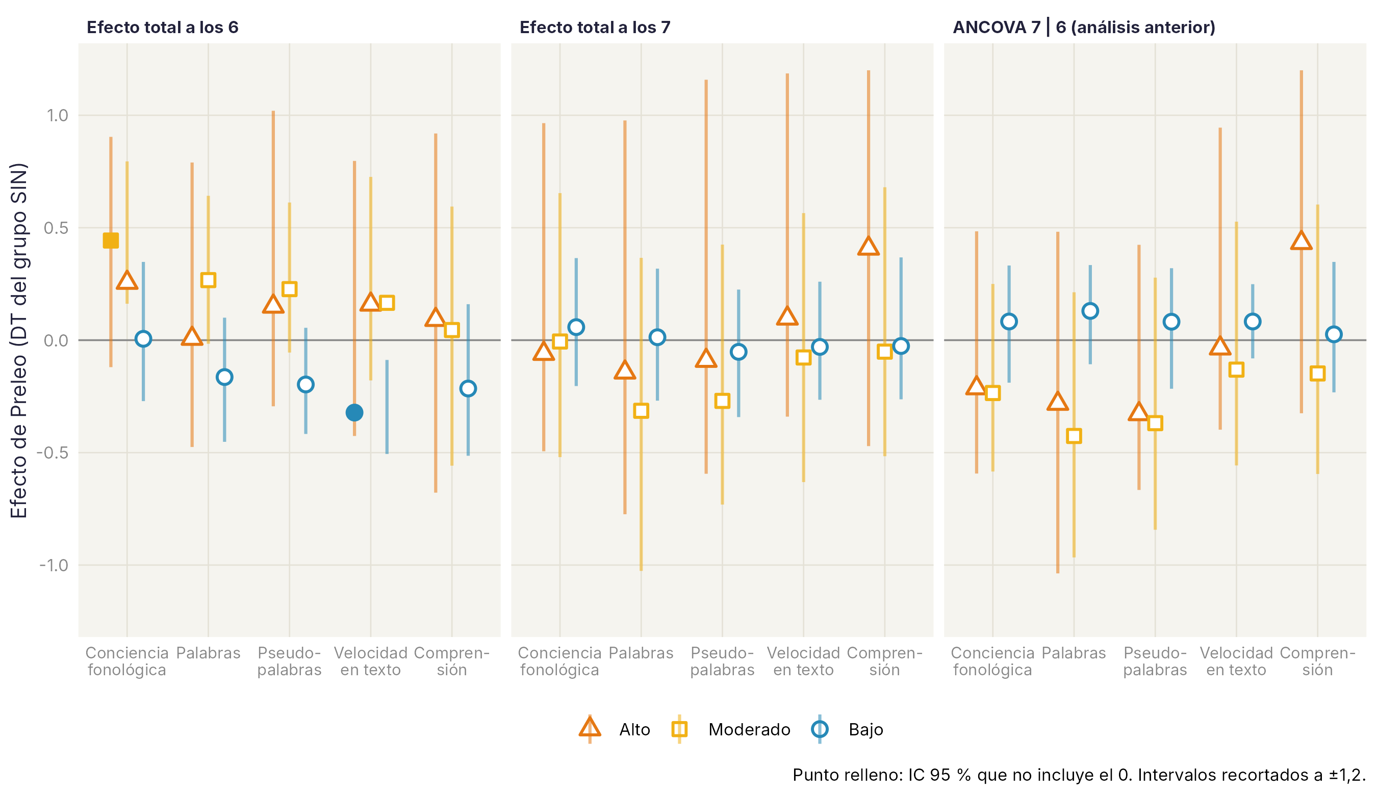
Figura 2. Trayectoria del efecto por nivel de riesgo, de 5.3 a 7.3 (IC 95 % por bootstrap de colegios). Franja verde: final del curso del programa.
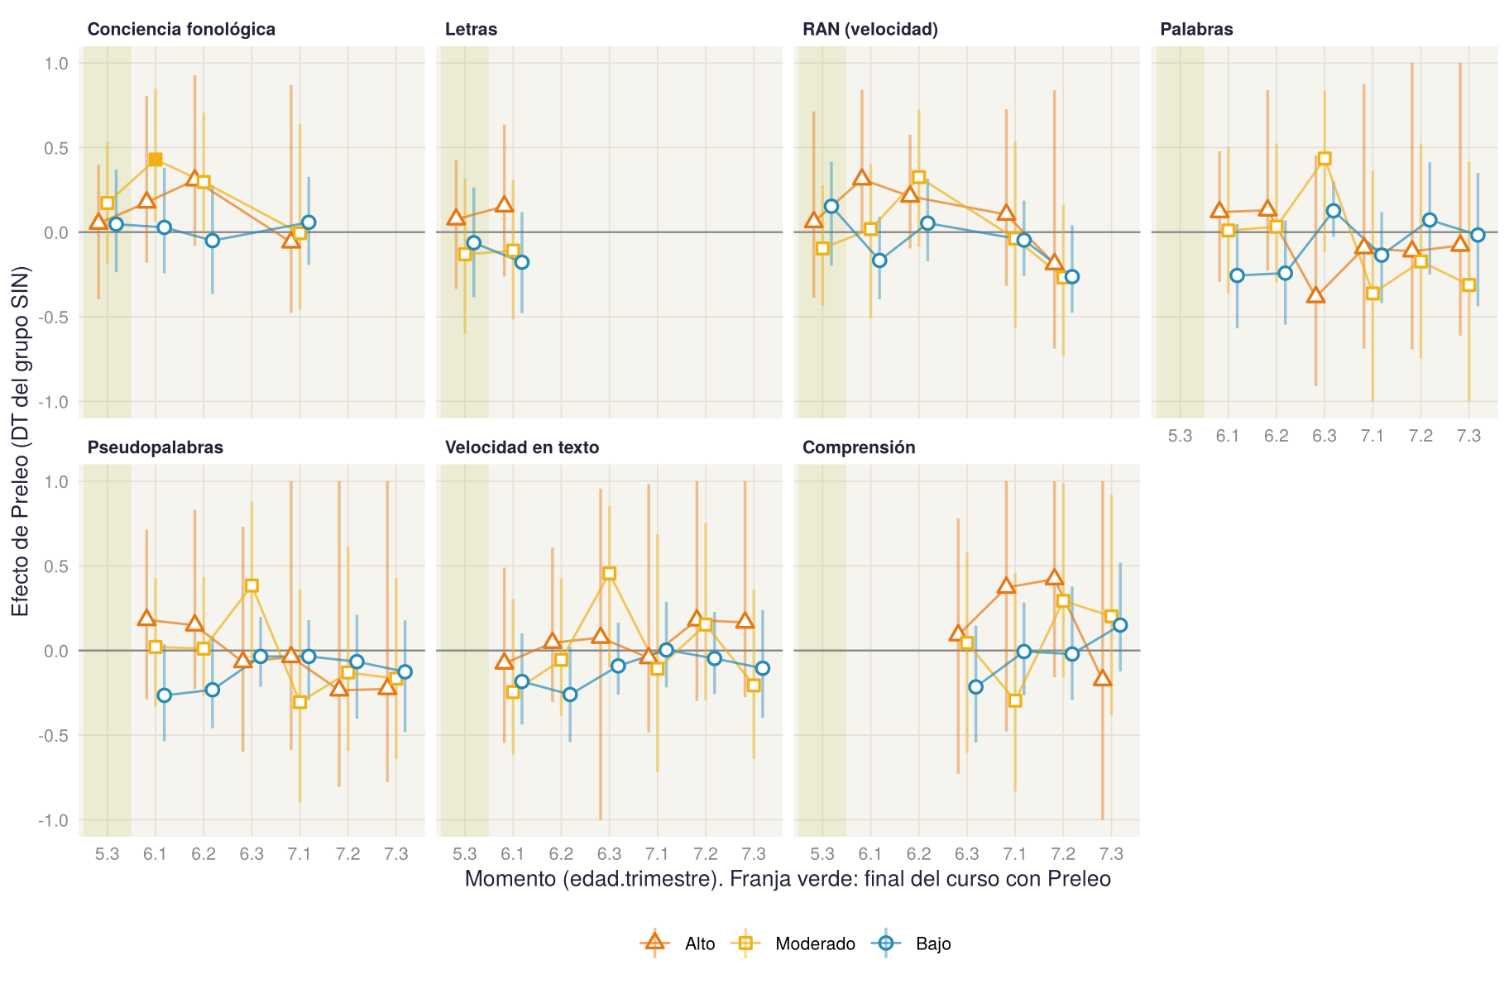
Segundo diseño: colegios que adoptaron el programa
Al comparar cada colegio consigo mismo entre las cohortes 2010 y 2011 (Tabla 3, Figura 3), los colegios que adoptaron el programa mejoraron durante el curso de aplicación en conocimiento de letras (+0,31 DT en 5.3; IC 0,03–0,56) y en conciencia fonológica (+0,41 DT en 5.2; IC 0,11–0,66; +0,20 en 5.3). El RAN, que el programa no entrena, no cambió. Desde el comienzo de 1.º de Primaria (6.1) no hubo efecto en ningún dominio: letras +0,03, conciencia fonológica +0,04, y lectura de palabras, pseudopalabras, velocidad y comprensión entre −0,29 y +0,22 DT, todas con intervalos que incluían el cero.
La prueba de placebo no fue concluyente. En noviembre de 5 años, antes del programa de la cohorte 2010, los colegios que lo adoptarían estaban +0,22 DT por encima en conciencia fonológica (IC −0,31 a 0,75) y −0,06 en RAN. Con un intervalo tan amplio, la prueba no descarta ni confirma tendencias paralelas; el efecto en conciencia fonológica de 5.2 supera al placebo en unas dos décimas. En letras no hubo medida previa al programa.
Por tercios de la primera evaluación (análisis exploratorio), el efecto en letras a los 5 años fue similar en el tercio bajo (+0,31) y en el alto (+0,41). En el par de cohortes 2013 y 2014, con solo 3 colegios de comparación, no hubo efectos a los 4–5 años.
Tabla 3. Diferencias en diferencias por momento (cohortes 2010 y 2011; DT dentro de cohorte; IC 95 % por bootstrap de colegios)
Momento | Resultado | Niños | Colegios | Efecto [IC 95 %]
5.1 (placebo) | Conciencia fonológica | 1861 | 34 | +0,22 [-0,31, +0,75]
5.1 (placebo) | RAN | 1857 | 34 | -0,06 [-0,65, +0,43]
5.2 | Conciencia fonológica | 1702 | 34 | +0,41 [+0,11, +0,66]
5.3 | Conciencia fonológica | 1738 | 34 | +0,20 [-0,05, +0,49]
5.3 | Letras | 1740 | 34 | +0,31 [+0,03, +0,56]
6.1 | Conciencia fonológica | 1696 | 34 | +0,04 [-0,25, +0,37]
6.1 | Letras | 1697 | 34 | +0,03 [-0,20, +0,24]
6.1 | Palabras | 1694 | 34 | +0,14 [-0,12, +0,34]
7.1 | Palabras | 1369 | 31 | -0,29 [-0,65, +0,09]
7.1 | Pseudopalabras | 1364 | 31 | -0,23 [-0,65, +0,23]
7.2 | Comprensión | 1362 | 31 | -0,04 [-0,45, +0,45]
Figura 3. Diferencias en diferencias trimestre a trimestre (cohortes 2010 y 2011). Recuadro en 5.1: prueba de placebo. Franja verde: curso del programa.
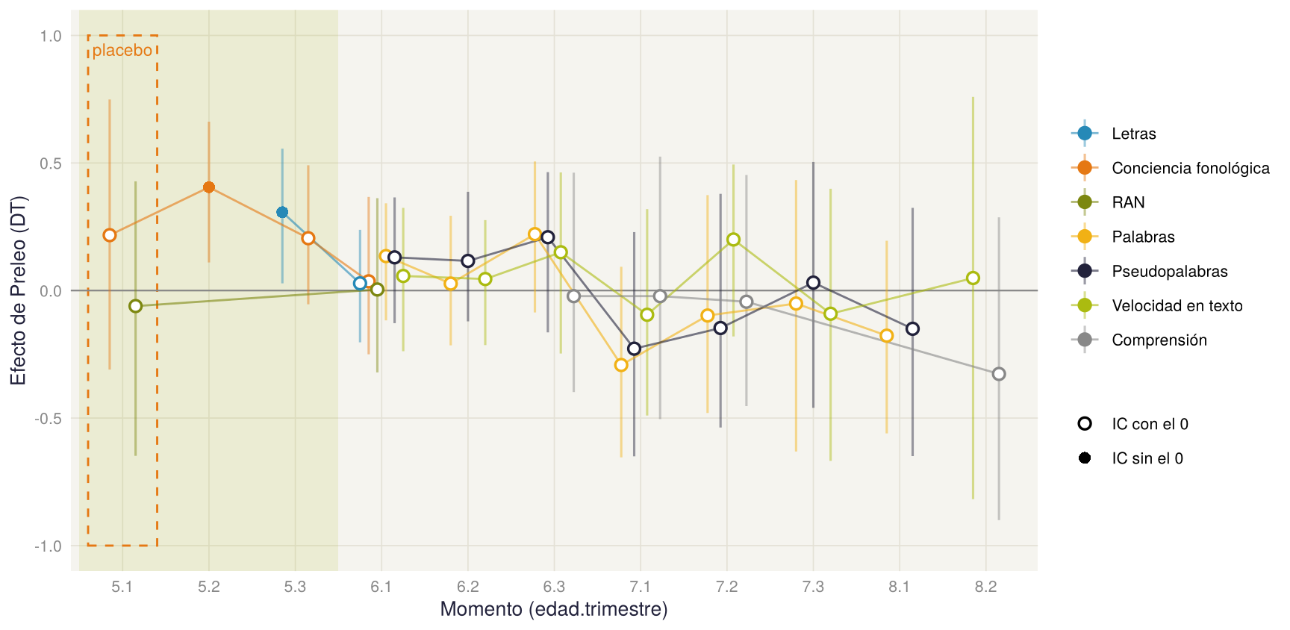
Tercer diseño: fidelidad de aplicación
Antes del programa, los colegios de rigor alto estaban al nivel de los colegios sin programa (+0,03 DT; IC −0,48 a 0,54) y los de rigor bajo algo por encima (+0,19; IC −0,26 a 0,69). El ISE fue algo mayor en los colegios de rigor alto (5,9 frente a 4,7) y se incluyó en el ajuste.
En conciencia fonológica se observó una relación dosis-respuesta (Tabla 4, Figura 4). En los colegios de rigor alto, los niños rindieron alrededor de +0,25 DT más que sin programa de 5.2 a 6.1 (6.1: +0,26; IC 0,05–0,51); en los de rigor bajo no hubo ventaja. La diferencia entre ambos fue de +0,26 DT en 5.3 (IC 0,01–0,58) y de +0,33 en 6.1 (IC −0,04 a 0,69), y cada punto de rigor se asoció con +0,13 DT en 5.3 (IC 0,02–0,30). En 7.1 la diferencia se redujo a +0,10. En letras, palabras, pseudopalabras, velocidad y comprensión no hubo relación con el rigor; en decodificación, las estimaciones del rigor alto fueron algo negativas a los 6–7 años (−0,20 a −0,34 DT), siempre con intervalos que incluían el cero.
Tabla 4. Conciencia fonológica según el rigor de aplicación (cohorte 2010; DT del grupo sin programa; IC 95 % por bootstrap de colegios)
Momento | Rigor alto frente a sin programa | Rigor bajo frente a sin programa | Diferencia alto − bajo | Por punto de rigor (solo CON)
5.2 | +0,26 [-0,05, +0,60] | +0,10 [-0,25, +0,51] | +0,16 [-0,17, +0,50] | +0,01 [-0,12, +0,17]
5.3 | +0,25 [-0,06, +0,49] | -0,01 [-0,36, +0,25] | +0,26 [+0,01, +0,58] | +0,13 [+0,02, +0,30]
6.1 | +0,26 [+0,04, +0,51] | -0,07 [-0,39, +0,27] | +0,33 [-0,04, +0,69] | +0,11 [-0,05, +0,32]
6.2 | +0,17 [-0,10, +0,47] | -0,12 [-0,49, +0,31] | +0,28 [-0,12, +0,63] | +0,12 [-0,10, +0,35]
7.1 | +0,12 [-0,16, +0,47] | +0,03 [-0,21, +0,27] | +0,10 [-0,12, +0,36] | +0,00 [-0,10, +0,10]
Figura 4. Efecto del programa en los colegios de rigor alto y bajo, por momento y dominio. Punto relleno: IC 95 % que no incluye el cero.
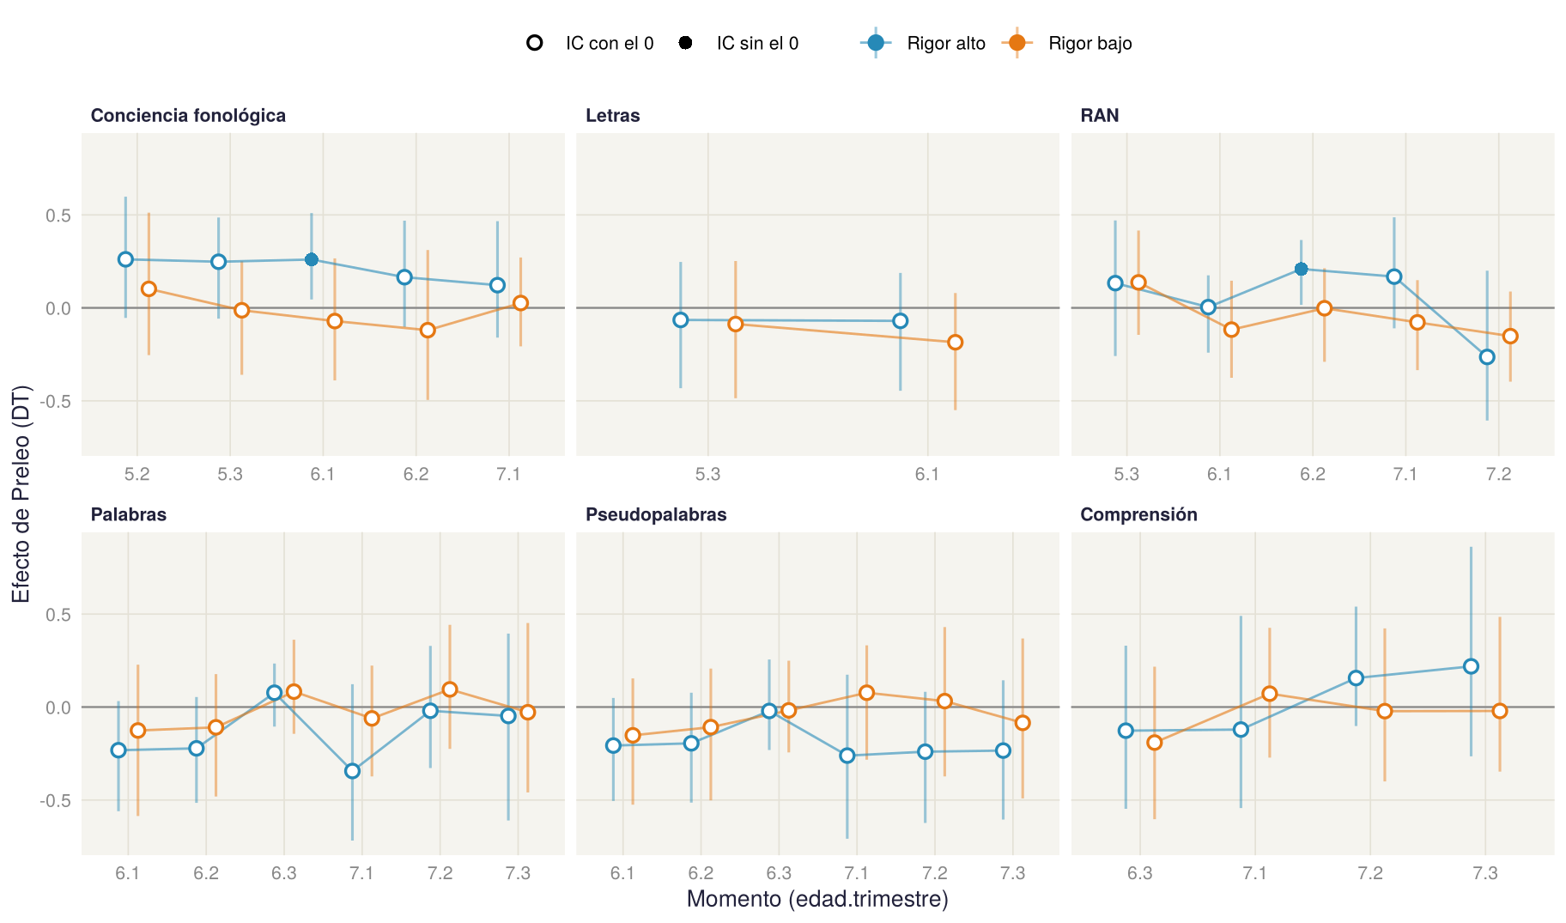

Discusión
Este estudio partió de una pregunta sencilla con una implicación importante: cuando una intervención es universal, ¿beneficia a todos por igual? Con el riesgo medido antes del programa y tres diseños cuyas debilidades no coinciden, la respuesta es matizada. El programa mejoró lo que entrenaba mientras se aplicaba; esa mejora fue mayor en los niños de riesgo moderado y en los colegios que lo aplicaron con rigor; y desapareció al avanzar 1.º de Primaria, sin transferirse a la lectura ni cambiar la probabilidad de dificultad persistente.
Los resultados apoyan una versión más estricta de la compensación acotada que la planteada inicialmente. La compensación existe: a los 6 años el patrón fue compensatorio y no de tipo Mateo, porque los niños de riesgo moderado ganaron y los de riesgo bajo no. Pero está acotada en tres sentidos. En a quién beneficia: el riesgo moderado, donde la necesidad y la suficiencia de una dosis universal pueden coexistir; en el riesgo alto, las estimaciones fueron positivas pero demasiado imprecisas para concluir. En qué mejora: la habilidad entrenada, la conciencia fonológica, y las letras durante el curso del programa, sin transferencia sostenida a la lectura de palabras, la velocidad o la comprensión. Y en cuánto dura: la ventaja se observa durante el curso de aplicación y al inicio de 1.º, y se apaga a lo largo del primer curso de enseñanza formal de la lectura.
La convergencia de los diseños es la principal fortaleza del trabajo. La comparación entre colegios es vulnerable a la autoselección; las diferencias en diferencias la neutralizan, porque cada colegio se compara consigo mismo; y la relación dosis-respuesta añade un argumento distinto, porque es difícil que una diferencia previa entre colegios produzca un efecto que crece con el rigor de aplicación cuando los colegios de rigor alto partían al mismo nivel que los colegios sin programa. Los tres diseños coinciden en que el efecto en conciencia fonológica es real, pequeño y transitorio. En letras la evidencia es menos consistente: el efecto aparece en el segundo diseño (colegios que adoptaron el programa en 2011) pero no en la comparación ni en la relación con el rigor dentro de 2010, lo que puede reflejar diferencias en la aplicación entre cohortes.
El desvanecimiento del efecto es coherente con la literatura sobre la persistencia de las intervenciones educativas, que muestra que los efectos sobre habilidades entrenadas tienden a reducirse cuando los grupos de comparación las adquieren por otras vías (Bailey et al., 2017, 2020; Suggate, 2016). En una ortografía transparente como la española, la enseñanza formal de la lectura en 1.º desarrolla con rapidez la conciencia fonémica de todos los niños (Ziegler y Goswami, 2005), lo que puede explicar que la ventaja del programa se diluya precisamente en ese curso. Que el efecto no se transfiera a la lectura no significa que el programa carezca de valor, sino que un curso de entrenamiento universal, por sí solo, no basta para cambiar la trayectoria lectora.
El trabajo ofrece también una lección metodológica. Las versiones anteriores de este análisis concluían que el programa beneficiaba en lectura de palabras a los niños de riesgo bajo y en comprensión a los de riesgo moderado. Ambos resultados dependían de dos decisiones: clasificar el riesgo con medidas tomadas durante el programa y ajustar los resultados de 7 años por los de 6. La primera mezcla el efecto del programa con el punto de partida; la segunda borra el efecto alcanzado a los 6 años y puede invertir su signo (Montgomery et al., 2018). Con el riesgo medido antes de la intervención y el efecto total en cada edad, ninguno de los dos resultados se mantiene.
Las implicaciones para los sistemas de apoyo escalonado son directas. El nivel universal tiene sentido como base de la prevención y mejora las habilidades que entrena, sobre todo en los niños de vulnerabilidad moderada y cuando se aplica con rigor. Pero no garantiza beneficios duraderos ni cambia la probabilidad de dificultad persistente, y en el riesgo alto no muestra efectos claros. Por eso debe acompañarse de un seguimiento que identifique a los niños que no responden y de apoyos más intensos en los niveles 2 y 3 (Fuchs y Fuchs, 2006; Vaughn et al., 2010), y su evaluación debe incluir la duración y la transferencia, no solo el efecto inmediato. La relación con el rigor indica además que la calidad de la aplicación forma parte del programa: formar y acompañar al profesorado, y medir la fidelidad en todos los colegios, son condiciones para que el efecto aparezca (Durlak y DuPre, 2008).
Varias limitaciones delimitan estas conclusiones. Primero, la asignación de los colegios no fue aleatoria; los tres diseños reducen, pero no eliminan, la posibilidad de confusión. Segundo, la prueba de placebo del segundo diseño no fue concluyente y solo hubo una medida previa al programa, por lo que la hipótesis de tendencias paralelas no puede comprobarse con precisión. Tercero, el rigor de aplicación se valoró en 17 colegios y no se asignó al azar: detrás del rigor está en parte la disposición del docente, sus creencias sobre la enseñanza de la lectura y su experiencia (Giménez et al., 2023), que también pueden influir en el aprendizaje por otras vías; el ajuste por ISE y el placebo equilibrado acotan, pero no descartan, esta explicación. Cuarto, el grupo sin programa incluía solo 11 colegios, lo que hace imprecisas las estimaciones, sobre todo en el riesgo alto. Quinto, el seguimiento termina a los 7 años en el diseño principal; a los 8 años, en el segundo diseño, la muestra es menor y su pérdida debe examinarse antes de interpretar cualquier efecto.
Con estas cautelas, el estudio aporta una idea que merece ponerse a prueba más allá de esta muestra: la universalidad de una intervención no garantiza ni la uniformidad ni la permanencia de sus efectos. Evaluar un programa universal solo por cuánto mejora la media oculta para quién funciona, en qué y durante cuánto tiempo. Medir el riesgo antes de intervenir, estimar el efecto total en cada momento, tratar el colegio como unidad y contrastar los resultados con más de un diseño permite responder a esas preguntas.

Referencias bibliográficas
Angrist, J. D., & Pischke, J.-S. (2009). Mostly harmless econometrics: An empiricist's companion. Princeton University Press.
Bailey, D. H., Duncan, G. J., Cunha, F., Foorman, B. R., & Yeager, D. S. (2020). Persistence and fade-out of educational-intervention effects: Mechanisms and potential solutions. Psychological Science in the Public Interest, 21(2), 55–97. https://doi.org/10.1177/1529100620915848
Bailey, D., Duncan, G. J., Odgers, C. L., & Yu, W. (2017). Persistence and fadeout in the impacts of child and adolescent interventions. Journal of Research on Educational Effectiveness, 10(1), 7–39. https://doi.org/10.1080/19345747.2016.1232459
Bitler, M. P., Gelbach, J. B., & Hoynes, H. W. (2006). What mean impacts miss: Distributional effects of welfare reform experiments. American Economic Review, 96(4), 988–1012. https://doi.org/10.1257/aer.96.4.988
Cameron, A. C., Gelbach, J. B., & Miller, D. L. (2008). Bootstrap-based improvements for inference with clustered errors. The Review of Economics and Statistics, 90(3), 414–427. https://doi.org/10.1162/rest.90.3.414
Caravolas, M., Lervåg, A., Defior, S., Seidlová Málková, G., & Hulme, C. (2013). Different patterns, but equivalent predictors, of growth in reading in consistent and inconsistent orthographies. Psychological Science, 24(8), 1398–1407. https://doi.org/10.1177/0956797612473122
Caravolas, M., Lervåg, A., Mousikou, P., Efrim, C., Litavský, M., Onochie-Quintanilla, E., Salas, N., Schöffelová, M., Defior, S., Mikulajová, M., Seidlová-Málková, G., & Hulme, C. (2012). Common patterns of prediction of literacy development in different alphabetic orthographies. Psychological Science, 23(6), 678–686. https://doi.org/10.1177/0956797611434536
Cronbach, L. J., & Snow, R. E. (1977). Aptitudes and instructional methods: A handbook for research on interactions. Irvington.
Defior, S., Jiménez, J. E., & Serrano, F. (2006). The role of syllable structure in Spanish phonological awareness. Journal of Learning Disabilities, 39(6), 498–508. https://doi.org/10.1177/00222194060390060401
Durlak, J. A., & DuPre, E. P. (2008). Implementation matters: A review of research on the influence of implementation on program outcomes and the factors affecting implementation. American Journal of Community Psychology, 41(3–4), 327–350. https://doi.org/10.1007/s10464-008-9165-0
Ehri, L. C., Nunes, S. R., Willows, D. M., Schuster, B. V., Yaghoub-Zadeh, Z., & Shanahan, T. (2001). Phonemic awareness instruction helps children learn to read: Evidence from the National Reading Panel's meta-analysis. Reading Research Quarterly, 36(3), 250–287. https://doi.org/10.1598/RRQ.36.3.2
Fletcher, J. M., & Vaughn, S. (2009). Response to intervention: Preventing and remediating academic difficulties. Child Development Perspectives, 3(1), 30–37. https://doi.org/10.1111/j.1750-8606.2008.00072.x
Fuchs, D., & Fuchs, L. S. (2006). Introduction to response to intervention: What, why, and how valid is it? Reading Research Quarterly, 41(1), 93–99. https://doi.org/10.1598/RRQ.41.1.4
Gersten, R., Compton, D., Connor, C. M., Dimino, J., Santoro, L., Linan-Thompson, S., & Tilly, W. D. (2009). Assisting students struggling with reading: Response to Intervention and multi-tier intervention in the primary grades (NCEE 2009-4045). National Center for Education Evaluation and Regional Assistance, Institute of Education Sciences, U.S. Department of Education. https://ies.ed.gov/ncee/wwc/Docs/PracticeGuide/rti_reading_pg_021809.pdf
Gillon, G. T., McNeill, B. C., Scott, A., Arrow, A., Gath, M., & Macfarlane, A. (2022). A better start literacy approach: Effectiveness of Tier 1 and Tier 2 support within a response to teaching framework. Reading and Writing, 36(3), 565–598. https://doi.org/10.1007/s11145-022-10303-4
Giménez, A., Sánchez, A., Flores, A., & Luque, J. L. (2023). Teachers' opinions about the teaching of reading in Spain. Psicología Educativa, 29(1), 65–73. [Comprobar DOI.]
Goldstein, H., Peters-Sanders, L. A., Madsen, K. M., Williams, J. M., Drobisz, J., Broome, E. A., Freda, S., McKeever, L. A., & Spencer, T. D. (2024). Efficacy of a supplemental small-group early literacy intervention implemented by early childhood educators. American Journal of Speech-Language Pathology, 33(1), 220–236. https://doi.org/10.1044/2023_AJSLP-23-00176
Gómez-Veiga, I., García-Madruga, J. A., Pérez-Hernández, E., Orjales-Villar, I., López-Escribano, C., Duque de Blas, G., & Francis, D. J. (2020). EDICOLE: Evaluación diagnóstica de la comprensión lectora. TEA Ediciones.
Hulme, C., & Snowling, M. J. (2013). Learning to read: What we know and what we need to understand better. Child Development Perspectives, 7(1), 1–5. https://doi.org/10.1111/cdep.12005
Jiménez, J. E., & O'Shanahan, I. (2008). Role of phonological awareness in beginning reading in Spanish. Journal of Educational Psychology, 100(4), 901–911. https://doi.org/10.1037/a0012549
Juel, C. (1988). Learning to read and write: A longitudinal study of 54 children from first through fourth grades. Journal of Educational Psychology, 80(4), 437–447. https://doi.org/10.1037/0022-0663.80.4.437
Koenker, R., & Bassett, G., Jr. (1978). Regression quantiles. Econometrica, 46(1), 33–50. https://doi.org/10.2307/1913643
Koenker, R., & Hallock, K. F. (2001). Quantile regression. Journal of Economic Perspectives, 15(4), 143–156. https://doi.org/10.1257/jep.15.4.143
McNeill, B., & Gillon, G. (2025). The impact of a national implementation of Tier 2 structured literacy teaching for children in their first year at school. Topics in Language Disorders, 45(2), 94–111. https://doi.org/10.1097/TLD.0000000000000362
Melby-Lervåg, M., Lyster, S.-A. H., & Hulme, C. (2012). Phonological skills and their role in learning to read: A meta-analytic review. Psychological Bulletin, 138(2), 322–352. https://doi.org/10.1037/a0026744
Montgomery, J. M., Nyhan, B., & Torres, M. (2018). How conditioning on posttreatment variables can ruin your experiment and what to do about it. American Journal of Political Science, 62(3), 760–775. https://doi.org/10.1111/ajps.12357
National Reading Panel. (2000). Teaching children to read: An evidence-based assessment of the scientific research literature on reading and its implications for reading instruction (NIH Publication No. 00-4769). National Institute of Child Health and Human Development.
Panda, E. J., Woehrle, T., Frijters, J. C., Moules, R., Zolis, S., Edwards, E., Steinbach, K. A., De Palma, M., & Lovett, M. W. (2024). Empowering schools to implement effective research-based reading remediation delivers long-lasting improvements to children's reading trajectories. Journal of Learning Disabilities, 57(6), 350–370. https://doi.org/10.1177/00222194231215016
Pfost, M., Hattie, J., Dörfler, T., & Artelt, C. (2014). Individual differences in reading development: A review of 25 years of empirical research on Matthew effects in reading. Review of Educational Research, 84(2), 203–244. https://doi.org/10.3102/0034654313509492
Porta, M., Ramírez, G., & Dickinson, D. (2021). Effects of a kindergarten phonological awareness intervention on grade one reading achievement among Spanish-speaking children from low-income families. Revista Signos, 54(106), 409–437. https://doi.org/10.4067/S0718-09342021000200409
Sánchez-Gómez, A., Luque Vilaseca, J. L., Giménez-de-la-Peña, A., & López Pérez, P. J. (2025). Impacto de una intervención proactiva en el aprendizaje de la lectura y sus dificultades a través de una plataforma online. Education in the Knowledge Society, 26, e32172. https://doi.org/10.14201/eks.32172
Scarborough, H. S. (1998). Early identification of children at risk for reading disabilities: Phonological awareness and some other promising predictors. En B. K. Shapiro, P. J. Accardo, & A. J. Capute (Eds.), Specific reading disability: A view of the spectrum (pp. 75–119). York Press.
Seymour, P. H. K., Aro, M., & Erskine, J. M. (2003). Foundation literacy acquisition in European orthographies. British Journal of Psychology, 94(2), 143–174. https://doi.org/10.1348/000712603321661859
Share, D. L. (1995). Phonological recoding and self-teaching: Sine qua non of reading acquisition. Cognition, 55(2), 151–218. https://doi.org/10.1016/0010-0277(94)00645-2
Share, D. L. (1999). Phonological recoding and orthographic learning: A direct test of the self-teaching hypothesis. Journal of Experimental Child Psychology, 72(2), 95–129. https://doi.org/10.1006/jecp.1998.2481
Share, D. L. (2004). Orthographic learning at a glance: On the time course and developmental onset of self-teaching. Journal of Experimental Child Psychology, 87(4), 267–298. https://doi.org/10.1016/j.jecp.2004.01.001
Share, D. L., & Stanovich, K. E. (1995). Cognitive processes in early reading development: Accommodating individual differences into a model of acquisition. Issues in Education, 1(1), 1–57.
Shea, Z. M., & Jenkins, J. M. (2021). Examining heterogeneity in the impacts of socio-emotional curricula in preschool: A quantile treatment effect approach. Frontiers in Psychology, 12, 624320. https://doi.org/10.3389/fpsyg.2021.624320
Snow, C. E., Burns, M. S., & Griffin, P. (Eds.). (1998). Preventing reading difficulties in young children. National Academy Press. https://doi.org/10.17226/6023
Stanovich, K. E. (1986). Matthew effects in reading: Some consequences of individual differences in the acquisition of literacy. Reading Research Quarterly, 21(4), 360–407. https://doi.org/10.1598/RRQ.21.4.1
Stuart, E. A. (2010). Matching methods for causal inference: A review and a look forward. Statistical Science, 25(1), 1–21. https://doi.org/10.1214/09-STS313
Suárez-Coalla, P., García de Castro, M., & Cuetos, F. (2013). Variables predictoras de la lectura y la escritura en castellano. Infancia y Aprendizaje, 36(1), 77–89.
Suggate, S. P. (2016). A meta-analysis of the long-term effects of phonemic awareness, phonics, fluency, and reading comprehension interventions. Journal of Learning Disabilities, 49(1), 77–96. https://doi.org/10.1177/0022219414528540
Thompson, P., Owen, K., & Hastings, R. P. (2023). Examining heterogeneity of education intervention effects using quantile mixed models: A re-analysis of a cluster-randomized controlled trial of a fluency-based mathematics intervention. International Journal of Research & Method in Education, 47(1), 49–64. https://doi.org/10.1080/1743727X.2023.2215699
Torgesen, J. K. (1998). Catch them before they fall: Identification and assessment to prevent reading failure in young children. American Educator, 22(1–2), 32–39.
Torgesen, J. K. (2000). Individual differences in response to early interventions in reading: The lingering problem of treatment resisters. Learning Disabilities Research & Practice, 15(1), 55–64. https://doi.org/10.1207/SLDRP1501_6
Vaughn, S., Denton, C. A., & Fletcher, J. M. (2010). Why intensive interventions are necessary for students with severe reading difficulties. Psychology in the Schools, 47(5), 432–444. https://doi.org/10.1002/pits.20481
Vaughn, S., & Fuchs, L. S. (2003). Redefining learning disabilities as inadequate response to instruction: The promise and potential problems. Learning Disabilities Research & Practice, 18(3), 137–146. https://doi.org/10.1111/1540-5826.00070
Ziegler, J. C., & Goswami, U. (2005). Reading acquisition, developmental dyslexia, and skilled reading across languages: A psycholinguistic grain size theory. Psychological Bulletin, 131(1), 3–29. https://doi.org/10.1037/0033-2909.131.1.3

